КлубYES
Куратор - Игорь Асонов, студент группы 50510/1
TM

Young Engineers and Scientists in Theoretical Mechanics
Молодые Инженеры и Ученые в области Теоретической Механики
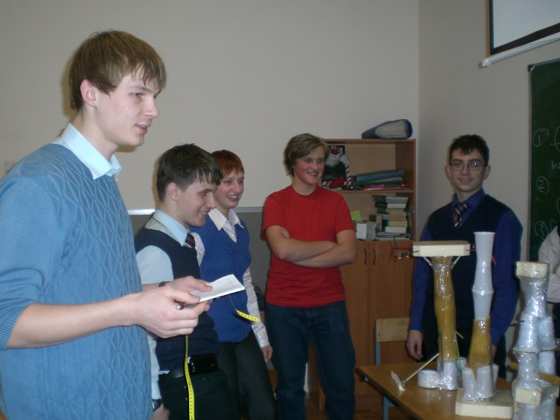
_{YES}TM– это:
- Лекции
- Семинары
- Мастер-классы
- Дискуссии
- Тематические исследования
- Научно-исследовательские проекты
Организации
- Каф. «ТеоретическаяМеханика», СПбГПУ
- ФМЛ 239
- ФТШ
Наши цели
- Научиться ставить и решать нестандартные (в том числе олимпиадные) задачи
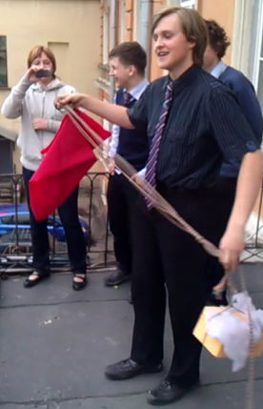
- Получить навыки работы над научными и/или инженерными проектами
- Узнать, как правильно презентовать себя и свою работу
- Познакомиться с интересными людьми
Выполненные проекты
- Запуск самодельного шара-зонда в стратосферу
- Проверка закона Менделеева-Клапейрона для модели газа, частицы которого взаимодействуют посредством потенциала Леннарда-Джонса
- Моделирование молекулы водорода на основании представлений Резерфорда
- Создание адаптивного ПИД-регулятора для трикоптера
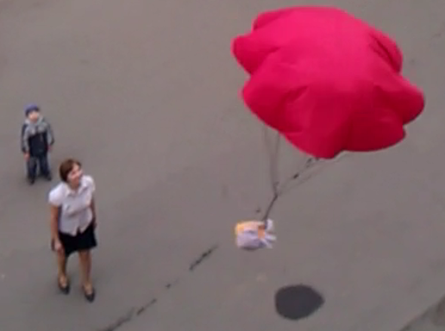
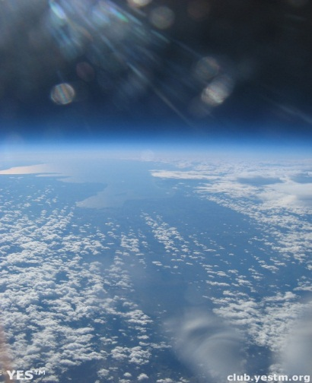
цвыц
Заполнение шара гелием
Тестирование парашютной системы
Шар-зонд пролетел около 200 км и был обнаружен по сигналам GPS-трекера в районе Тихвина
Фотография из стратосферы с высоты около 30 000 м

